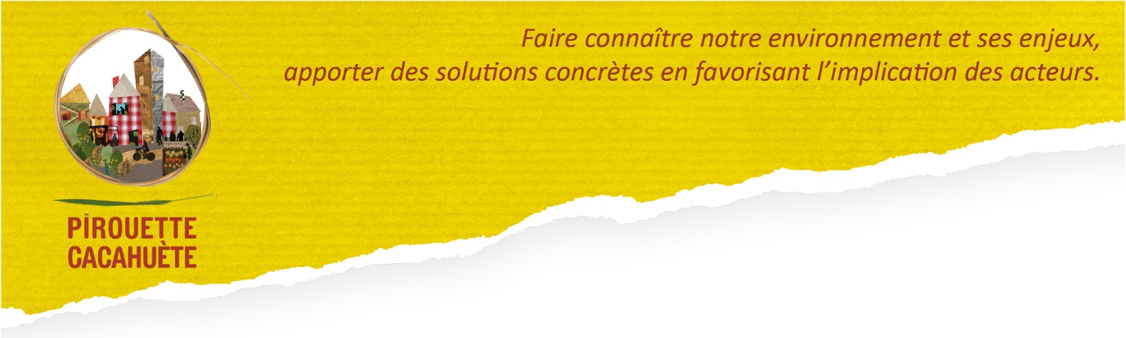Inscription Formation « Ecole du dehors »
Niveau 1

Prénom : ………………………………………………………………. Nom : ………………………………………………………………………
Ecole (maternelle – élémentaire et nom de l’école) : ………………………………………………………………………………………............……………………………………………………………………………………………………………………………………………………………………………………………………………………………………….
Commune : ………………………………………………………………………………………………………………………………………………………………..
Niveau de votre classe : ……………………………………………………………
Mail : ………………………………………………………………………………………………………………………………………………………….
Téléphone : ……………………………………………………………………………………………………………………

Pratiquez-vous ou pensez-vous pratiquer l’école du Dehors :
Depuis cette année Depuis une année scolaire Depuis plus d’une année scolaire
------
Toutes les semaines Tous les 15 jours Une fois par mois Moins d’une fois par mois
------
Avec un éducateur à l’environnement Sans éducateur à l’environnement

Si oui, quel est l’éducateur à l’environnement qui vous accompagne : ………………………………………………………………………………………………………………………………………………………………………
Dans quel lieu, pratiquez-vous l’école du dehors (forêt, jardin,…) : ………………………………………………………………………………………………………………………………………………………………………

Quels types d’activités proposez-vous ou pensez-vous proposer lors de vos séances de l’école du Dehors ?
………………………………………………………………………………………………………………………………………………………………………
………………………………………………………………………………………………………………………………………………………………………………………………………………………………………………………………………………………………………………………………………………………………………………………………………………………………………………………………………………………………………………………………………………………………………………………………………………………………………………………………………………………………………………………………………………………………………………………………………………………………………………………………………
Votre niveau de connaissances autour de la nature :
Vous diriez que vous avez des connaissances :

Botanique : expert - amateur - débutant - tout à découvrir

Faune locale : expert - amateur - débutant - tout à découvrir

Enjeux de la biodiversité, de l’eau… : expert - amateur - débutant - tout à découvrir

Précisez si vous le souhaitez (une passion particulière…) :
........................................................................................................................................................................................................................................................................................................................................................

Pourquoi souhaitez-vous mettre en place l’école du Dehors avec votre classe ?

………………………………………………………………………………………………………………………………………………………………………………………………………………………………………………………………………………………………………………………………………………………………………………………………………………………………………………………………………………………………………………………………………………………………………………………………………………………………………………………………………………………………………………………………………………………………………………………………………………………………………………………………………………………………………………………………………………………………………………………………………………………………………………………………………………………………………………………………………………………………………………………………………………………
………………………………………………………………………………………………………………………………………………………………………………………………………………………………………………………………………………………………………………………………………………………………………………………………………………………………………………………………………………………………………………………………………………………………………………………………………………………………………………………………………………………………………………………………………………………………………………………………………………………………………………………………………

Si vous avez d’autres informations, remarques, attentes… dont vous souhaitez nous informer :

………………………………………………………………………………………………………………………………………………………………………………………………………………………………………………………………………………………………………………………………………………………………………………………………………………………………………………………………………………………………………………………………………………………………………………………………………………………………………………………………………………………………………………………………………………………………………………………………………………………………………………………………………………………………………………………………………………………………………………………………………………………………………………………………………………………………………………………………………………………………………………………………………………………

Merci de renvoyer ce questionnaire à contact@pirouette-cacahuete.net avant le 1er septembre 2026.

